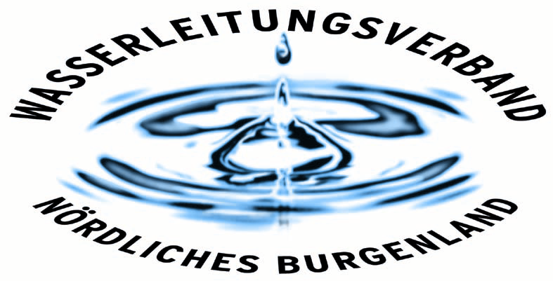

PRESSEINFORMATION

„Tropfi“ zu Besuch im Kindergarten Eisenstadt - Schwarzplatz

„Tropfi“, das Maskottchen des Wasserleitungsverbandes Nördliches Burgenland, besuchte heute den Kindergarten Schwarzplatz in Eisenstadt. Mit dabei Eisenstadts Bürgermeister LAbg. Mag. Thomas Steiner und WLV-Obmann Bgm. Ing. Gerhard Zapfl.

„Richtig trinken“ und „das Richtige Trinken“ sind die Kernbotschaften der Aktion „Trink dich fit mit Tropfi !“. Sie soll über ein verbessertes Trinkverhalten der Kinder den Volkskrankheiten Karies und Übergewicht vorbeugen helfen. Die Kinder lernen dabei mit viel Spiel und Spaß über einfache, positive Botschaften alles, was sie über gesundes Trinkverhalten wissen sollten.

Obmann Bgm. Ing. Gerhard ZAPFL erklärte den Kindern die Aktion „Trink dich fit mit Tropfi !“ und berichtete, dass sich über 35 Volksschulen aus den 66 Mitgliedsgemeinden des Verbandes an dieser Kampagne beteiligt haben. Herr Bürgermeister LAbg. Mag. Steiner und WLV-Obmann Ing. Gerhard Zapfl überreichten an die insgesamt 100 Kinder einen Trinkbecher und einen Schlüsselanhänger für den täglichen Gebrauch.
Die Kinder waren von Tropfi, der auch gesunde Äpfel verteilte, ebenso begeistert wie von den Trinkbechern und bedankten sich mit einem tosenden Applaus.

Mit freundlichen Grüßen

für den
Wasserleitungsverband Nördliches Burgenland

Bgm. Ing. Gerhard ZAPFL e.h.
(Obmann)

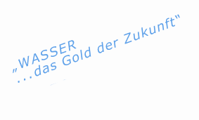


Gefördert aus den Mitteln des Fonds Gesundes Österreich

